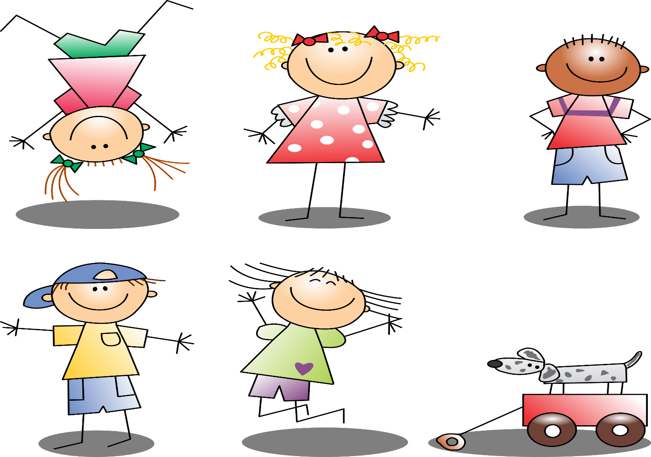

Årsplan
for
Dyrøy
barnehage

- et sted for vennskap, trivsel og lek.

Innhold
Velkommen til Dyrøy barnehage – et sted for vennskap, trivsel og lek. 3
1. Informasjon om Dyrøy barnehage 4
2. Avdelingene 5
2.1 Avdeling Smule 5
2.2 Avdeling Smørøyet 5
3. Dagsrytme og mat 6
4. Kommunikasjon 6
5. Pedagognorm og bemanningsnorm 8
6. Samarbeid og planverk 8
7. Årskalender 17
8. Fokusområder 2023/24 18
10 Tilvenning/ overganger 21
10.1 Når barnet starter i barnehagen 21
10.2 Overgang til andre avdelinger 23
10.3 Overgang til skole 23
10.4 Årshjul 24
10.5 Arbeidsmetoder/ dokumentasjon………………………………………………………………………………………………………………………………23
11. Samarbeidspartnere/ Tiltaksplan allmennpedagogisk tilbud. 26
12. Foreldresamarbeid 27
13. Barnehagens samarbeidsutvalg 2023/2024: 28

Velkommen til Dyrøy barnehage – et sted for vennskap, trivsel og lek.

Vi ønsker alle velkommen til et nytt barnehageår

Dyrøy barnehage skal være et sted hvor barna møter trygghet, utfordringer, venner, humor og lek. Et sted der de i samarbeid mellom barnehage og hjem får mulighet til å utvikle seg som sosialt godt fungerende mennesker. Vi ønsker å være en barnehage der dere som foreldre skal være trygge på at barna har det godt.
Barnehagen har høsten 2023 25 barn, 8 ansatte og 1 lærling
Vi har 1styrer, 2 fast ansatte barnehagelærere, 2 konstituerte fagarbeidere, 2 fagarbeidere, 1 assistent og 1 lærling.
Denne årsplanen er et arbeidsdokument for personalet i Dyrøy barnehage, samtidig som den skal formidle mål og innhold i barnehagen og gi foreldrene innsikt i barnehagehverdagen. Årsplanen tar utgangspunkt i lov om barnehager og tilhørende forskrifter som Rammeplan for barnehage.
Denne årsplanen gjelder for 2023/2024, men den skal vise grunnlaget for arbeidet over år, og alt vil dermed ikke endres hvert år.

Informasjon om Dyrøy barnehage
Styrer: | Marit Kastnes
Adresse | Elveveien 20, 9311 Brøstadbotn
Telefonnr: | Kontor: 922 12 053 Mobil: 911 38821  Smule: 47 97 45 32 Smørøyet: 47 97 45 33
Hjemmeside: | Dyrøy kommune sin hjemmeside.
Åpningstider: | Kl 07.00 til kl 16.30. Viser til vedtektene punkt 10 om at henting som skjer etter kl 1630 medfører gebyr.
Søknadsskjema barnehageplass: | Se søknadsskjema.
Oppholdstid og priser: | Barnehageåret starter i uke 33.  Barnehagen holder åpen i romjula og i påskeuken på bakgrunn av behovsundersøkelse. Jule- og nyttårsaften holder barnehagen stengt. Resterende dager i romjul er forbehold om 5 barn påmeldt for å ha åpent og redusert åpningstid: 08.00- 15.30. Onsdag før skjærtorsdag holder barnehagen åpent etter kl. 12 ved behov.  Se Betalingssatser Dyrøy barnehage - DYRØY KOMMUNE (dyroy.kommune.no)  Til søknad om Redusert foreldrebetaling / gratis kjernetid i barnehage - søknad (KF-574)
Fagdager: | Vi har 5 fagdager i året hvor barnehagen er stengt.
Ferie og fridager | Alle barn må ha 4 ukers ferie i løpet av barnehageåret hvorav 3 av ukene skal være på sommeren uke 26-32. Om den siste ferieuka/ 5 feriedager tas utenfor sommermånedene, skal barnehagen ha beskjed innen 1 uke i forkant. Jmf vedtektene punkt 11. om ferieavvikling.  I sommerferien, uke 26-32, kan redusert åpningstid avtales etter kartlegging av behov og i samarbeid med barnehagens brukerråd; samarbeidsutvalget.  Se forøvrig vedtektene.  Foresatte oppfordres til å varsle barnehagen, så tidlig som mulig, hvis en skal ha fri. Dette for å bidra til bedre utnyttelse av ressursene i barnehagen. Dette kan gjøres direkte i MyKid.  På forhånd takk.

Avdelingene

Dyrøy barnehage har kun to åpne avdelinger dette barnehageåret. Dette er begrunnet i det lave antall barn som bor i kommunen og som ønsker barnehageplass. Organiseringen av de barna som til enhver tid går i barnehagen vil avhenge av aldersfordeling og eventuelt andre behov i barnegruppen.
I barnehageåret 2023/ 2024 så er alderskullene fordelt slik:
2.1 Avdeling Smule Smule har barn som er født i 2021 og 2022.Det er flott for de som er født samme år å få bli godt kjent med hverandre før skolestart og derfor unngår vi så langt som mulig å dele opp årskullene. Når det ikke lar seg gjøre, har vi felles aktiviteter på tvers. Smule er ei avdeling for barn mellom 1-3 år. Det er pr dags dato 6 barn på avdelingen. De som jobber på avdeling Smule er:
- Marit T. Espejord konstituert ped.leder 80%
- Marit Kastnes pedagog 20%
- Charinna Kiriyadee fagarbeider 100%
- Mia Wilhelmsen lærling 100%

2.2 Avdeling Smørøyet

Smørøyet har barn som er født i 2018, 2019 og 2020. Det er pr dags dato 19 barn/19plasser på avdelingen. Det er gode muligheter til å dele opp barna i grupper i løpet av dagen etter ulike behov i barnegruppen. Selv om Smitt ikke er åpen som avdeling benyttes lokalene til lek, møter mm.
De som jobber på avdeling Smørøyet er:
- Gunlaug Dalgård, pedagogisk leder 100%
- Maria Heim, pedagogisk leder 100%
- Katrine Johansen. fagarbeider 100%
- Eva-Liz Aandal, fagarbeider 50% konstituert barnehagelærer
- Vera Torsteinsen, fagarbeider 40%
På Smørøyet går de eldste. Disse har tilbud om musikkbarnehage, som er et tilbud via kulturskolen.

Dagsrytme og mat

Barnehagen åpner kl 0700.
Det er viktig for planlegging av dagen at en, så snart en vet, melder fra om at barnet er syk eller har fri. En kan selv legge dette inn i MyKid.
Vi verner om den frie leken og det tilrettelegges for lek fram til første måltid som er mellom 0915 og 0940, litt forskjellig mellom avdelingene. Det er mulig for de som kommer veldig tidlig å ha med seg litt å spise hvis en ikke rekker det hjemme fram til kl. 0730. Det oppfordres til å forholde seg til helsedirektoratets oppfordringer om et sundt kosthold. Det er ikke tillatt å ta med nøtter/spor av nøtter av noe slag til barnehagen da barn kan få allergiske reaksjoner av dette. Dette MÅ respekteres. Hvis en ankommer barnehagen etter kl 1000 bør en ha spist hjemme siden frokosten da nærmer seg slutten.
Rundt kl 1300 er det måltid igjen og da er vi som regel gått inn igjen, men det skjer at vi velger å spise ute hvis været tillater det og det passer best i forhold til lek.
Etter måltid er det aktiviteter, litt ulikt mellom avdelingene og alder på barna. I tillegg til at det er utetid stort sett mellom kl 1030 og 1300 litt avhengig av været. De som trenger en blund i løpet av dagen vil som regel få legge seg i løpet av formiddagen, men det tilpasses det enkelte barns rytme.
Det serveres frukt eller grønnsaker i løpet av ettermiddagen og vann brukes som tørstedrikk. Det serveres vann i løpet av dagen ved behov og fra egen flaske som medbringes hver dag.

Barnehagen stenger kl 1630 og alle barna skal være hentet før det. Henviser også til vedtektene punkt 10 om gebyr ved henting som fører til at en ikke kommer seg ut av barnehagen før kl 1630.

Kommunikasjon
Vi bruker MyKid som er en digital kommunikasjonsportal, og foresatte legger selv inn relevant informasjon om sitt barn her, i tillegg til feks personer som også kan hente barnet.
Til daglig bruker vi MyKid mellom barnehage – hjem. Her kan dere gi og motta beskjeder og melde om fravær. En får en bruker i MyKid sin app som en laster ned og vil således kunne gå inn for å lese årsplan, månedsplan og slikt i tillegg til å kunne sende meldinger til barnehagen. En kan selv legge inn barnet på fridager og holde seg oppdatert på hva som skal skje og har skjedd i barnehagen.

Om samtykke i MyKid
Ifølge lov om personvern skal foresatte samtykke i hvorvidt barnehagen kan ta bilder av barna deres og hvordan de kan benyttes.
Barnehagen ønsker å vise hverdagen til barna via bilder som legges ut på MyKid og en vet at flere foreldre setter pris på dette. Personvernloven spesifiserer hvor viktig det er at en respekterer barns rett til privatliv og at den voksne reflekterer rundt hvordan bilder av barn kan benyttes i barnehagen. Dette gjelder også når foreldre tar bilder av barn i barnehagen. Det oppfordres til å kun ta bilder av egne barn.
Dyrøy barnehage ønsker å presisere følgende:
- Ingen av bildene som tas i barnehagen skal benyttes utenfor barnehagesammenheng. Det innebærer at bilder kun publiseres på MyKid og kan benyttes internt på avdelingen i ulike sammenhenger, ut fra begrensninger som foresatte har satt.
- Barnehagen vil aldri ta bilder av barna når de er svært lettkledde.
- Barnehagen vil alltid be om spesifikt samtykke fra foresatte (uansett om en har krysset ja for bildetaking) hvis det skal tas bilder av barna til journalistiske formål, eller dersom utplasserte studenter ønsker å ta bilder av barna som illustrering av oppgaver.
På grunn av denne loven så må alle foresatte gå gjennom MyKid for å hake av hvilke tillatelser det gis til barnehagen, da det alltid må være foresatte selv som velger å endre fra NEI som til JA.
Disse tillatelser kan gis:
- Tillat foto på MyKid: ved å tillate dette åpner en for å kunne se bilder som barnehagen legger ut av feks dyr, turer, der barn er til stede på bildene. I tillegg vil det kunne henge bilder inne i barnehagen av barnet
- Barnets fødselsdag: på fødselsdagskalender
- Transport i bil: tillater transport i bil med godkjent bilsete
- Transport offentlig: tillater transport i buss.
Når en har haket av i MyKid på disse tingene nå så innretter vi oss etter dette. Hvis det senere skulle være ønske om endringer så bes dere ta kontakt med avdelingen om at det ønskes endringer slik at en får med seg at det evt skjer endringer i tillatelsene dere gir.

5.Pedagognorm og bemanningsnorm

Stortinget har vedtatt bemanningsnorm og en skjerping av pedagognormen. Bemanningsnormen stiller krav om minimum én ansatt per tre barn under tre år og én ansatt per seks barn over tre år. Skjerpet pedagognorm innebærer minst én pedagogisk leder per 7 barn under tre år og minst én pedagogisk leder per 14 barn over tre år. Barnehagene må innfri ny bemanningsnorm innen 1. august 2019, og pedagognorm innen 1. august 2018.

For Dyrøy barnehage betyr dette at vi nå har to avdelinger, og med har dispensasjon fra utdanningskravet er. bemanningsnormen er innfridd. Det er allikevel slik at normen gjelder for barnehagen som helhet slik at noen ganger kan det være litt skjevt fordelt mellom avdelingene siden vi har små barnekull.

6.Samarbeid og planverk
Barnehagen jobber med inkludering som en forebygging mot mobbing. Det viser seg gjennom statistikk at også barn i barnehagen opplever å ikke bli inkludert sammen med andre barn. Det er viktig at en som forelder allerede i barnehagealder tenker gjennom hvilke holdninger til inkludering en som voksen har. Dere er den viktigste rollemodellen for barna deres og barnehagen ønsker at vi sammen skal skape en god plattform for barnas utforskning og mestring.
I den forbindelse ønsker barnehagen å ha noen felles områder som en samarbeider spesifikt om. Det er ulikt mellom avdelingene hva som kan oppleves som utfordrende for barna, særlig er dette knyttet til alder og barns forståelse på de ulike alderstrinnene. Et samarbeid mellom foresatte og barnehagen er essensielt for å kunne skape den gode plattformen som gir barnet det beste utgangspunktet til å delta i et inkluderende samfunn. Avdelingene har utformet sine egne satsningsområder slik:

Smule: vi jobber med hvordan man er med hverandre, og har fokus på at man skal være gode mot hverandre og for eksempel ikke slå og bite hverandre. Det er viktig å lære seg forskjellen på rett og galt fra tidlig alder. Personalet jobber bevisst for å styrke barnas sosiale kompetanse fra de er små.

Smørøyet: ansatte skal gi barna tid til å selv mestre situasjoner uten å bli stresset eller oppleve at ting skal skje fort. Vi vil bruke mye av tiden på å bygge vennskap og å gi barna verktøy som gjør dem i stand til å løse konflikter selv.
Bringe- og hentesituasjoner; gi barna tid til å være klar for å starte og å avslutte barnehagedagen. Lurt å ha litt ekstra tid som foreldre her.
Ved konflikter – mye skjer når man blir uenige, vi bruker tid på å roe ned og gir barna mulighet til selv å løse situasjonen, sammen med en ansatt.

Barnehagens formål og innhold, herunder også pedagogisk plattform og progresjonsplan

BARNEHAGENS FORMÅL OG INNHOLD
PERSONALET SKAL I SITT DAGLIGE ARBEID MED BARNA:

Pedagogisk plattform
Ha en reflektert holdning:  - Vær oppmerksom på hvordan du selv opptrer/kommuniserer, oss imellom, og med barn og foreldre.  - Vis åpenhet.  - Vær i faglig utvikling og hold deg oppdatert.  - Veiled hverandre, tørre å si ifra til hverandre | Hva vi  vektlegger | Være tydelige voksne:  - Sette klare grenser og følg de opp  - Være bestemt, men romslig  - Uttrykke oss i enkelhet  - Veilede i enkelhet  - Bruke «jeg vil at» istedenfor «du skal»  - Være trygg på oss selv som voksen
Måltider:  - Ansatte skal være bevisst egen rolle ved bordet.  - Sitt og snakk rolig med barna.  - Sende istedenfor å strekke oss.  - Rose og støtte mestring.  - Bruke benevnelsen på det som står på bordet. Måltid er en viktig arena for læring. |  | Bidra til selvstendighet:  - Legge til rette for å prøve og feile.  - Se, oppmuntre og rose barna.  - Trygge barna på at det er lov å si ifra og at en skal lytte til hverandre da.  - Opptre som gode rollemodeller.  - La barna lære gjennom å vise dem i praksis.  - Gi tillit til å prøve selv.
Vise anerkjennelse:  - Gi øyekontakt  - Gi bekreftelse på henvendelser  - Sette seg ned i barnets høyde  - Se barna og enkeltbarnet  - Ha gode samtaler | Ha gode uteholdninger:  - Sett i gang aktiviteter ute tilpasset alder, vær, og omgivelser  - Ha positive holdninger til å være ute, uansett vær  - Vær aktiv, delta sammen med barna  - Ha klær etter vær | Utvikle empati:  - Snakke om og anerkjenne barnas ulike følelser.  - Veilede barna til å kunne utrykke sine følelser, gjennom ord.  - Forklare barna konsekvensen av egne handlinger, og følge det opp.  - Fremhev det å være en god venn.

PROGRESJONSPLAN
Fagområdene gjenspeiler områder som har interesse og egenverdi for barn i barnehagealder, og skal bidra til å fremme trivsel, allsidig utvikling og helse. Barnehagen skal se fagområdene i sammenheng, og alle fagområdene skal være en gjennomgående del av barnehagens innhold. Barna skal utvikle kunnskaper og ferdigheter innenfor alle fagområder gjennom undring, utforsking og skapende aktiviteter.

I Rammeplanen er det syv fagområder som barnehager skal arbeide med. Vi jobber tverrfaglig og ofte med flere fagområder samtidig. Vi arbeider slik at barn får nye utfordringer å strekke seg etter, men det skal allikevel være innenfor det de er i stand til å mestre. Mestringsopplevelser er viktig for å gi barn motivasjon og ønske om å lære. Barnas lek danner et viktig grunnlag for arbeidet med fagområdene.
Kommunikasjon, språk og tekst | Kropp, bevegelse, mat og helse | Kunst, kultur og kreativitet | Natur, miljø og teknologi | Etikk, religion og samfunn | Nærmiljø og samfunn | Antall, rom og form
Mai-Juni | Oktober-November | Februar-Mars | April | Desember | September | Januar

Fagområde: Kommunikasjon, språk og tekst

Målsetting:
I Dyrøy barnehage skal vi legge forholdene til rette for at barna skal:
Utvikle et godt språk.
Kunne gi uttrykk for sine tanker, følelser og meninger.
Oppleve gleden ved å bruke språket.
Metode:
Bøker, rim og regler. Samtaler.
Bevegelse og sang Lek og felles opplevelser.
Barn i alderen 1-2 år:  Nærhet og omsorg  Gjennom bøker skape nysgjerrighet Sette ord på ting og følelser  Gjøre enkle valg  Eventyr  Bevegelse og sang  Ulike temaer farger, husdyr Pekebøker og billedbøker med lite tekst, begrepslæring  Ta del i daglige gjøremål | Barn i 3-års alder:  Lese bøker  Rim og regler  Bevegelse og sang  Lytte  Samtaler  Følelser/Tanker  Vennskap, relasjoner  Ta del i daglige gjøremål.  Rollelek | Barn i 4-års alder:  Lese bøker og stille spørsmål og la barna gjenfortelle og reflektere rundt handlingen.  Sanger med mer tekst  Bøker om vennskap  Finne ord som rimer gjennom lek  Rollelek  Kommunikasjon rundt spill Samtaler | Barn i 5-års alder:  Lengre samtaler  Undring/filosofere  Forteller til hverandre om opplevelser  Setter mer og mer ord på tanker, følelser og opplevelser  Bøker  Rollelek  Sosial kompetanse  Se på bilder og fortelle ut ifra dem, dikte historier rundt dette.
Fagområde: Kropp, bevegelse, mat og helse
Målsetting:
I Dyrøy barnehage skal vi legge forholdene til rette for at barna skal:
Få god kontakt med sin egen kropp.
Metode:
Variert tilbud i løpet av dagen, et samspill mellom bevegelse, hvile og næringsinntak.
Barn i alderen 1-2 år:  Gi barna varierte bevegelseserfaringer  Hoppe, krabbe, løpe, rulle, balansere  Gjøre egne erfaringer med høyt, lavt, mykt og hardt osv.  Rytme og dans  Gå tur  Utelek  Lek med ball  Gode hygiene vaner  Måltidsglede | Barn i 3-års alder:  Samme som 1-2 år  Litt lengre turer  Ballspill  Hoppe, løpe  Aking  Øve på dogåing  Hvilestund | Barn i 4-års alder:  Samme som over  Ballspill  Regelleker som f.eks Rødt-grønt lys, Hauk og due  Forholder seg mer til regler i fysisk lek  Kropp, hvordan ser jeg ut, hva kan jeg gjøre | Barn i 5-års alder:  Samme som de yngre aldersgruppene  Hoppe paradis, hoppe tau/strikk Skilek  Kaste ball og ta imot  Spille fotball  Være med på matlaging

Fagområde: Kunst, kultur og Kreativitet

Målsetting:
I Dyrøy barnehage skal vi legge forholdene til rette for at barna skal:
Bli kjent med billedkunst, kunsthåndverk, musikk, drama, språk, litteratur, arkitektur og design.
Metode:
Male/bygge med klosser.
Tegne/forme.
Gå på teaterforestillinger på Biblioteket/skole
Høre/synge/danse til musikk
Høytlesning av eventyr/dikt/bøker
Dramatisere eventyr
Turer til museer/gallerier i forbindelse med spesielle prosjekter
Forming med forskjellige materialer
Jobbe med fotografi
Tegneprogram på i-pad
Barn i alderen 1-2 år:  Male.  Tegne, synge, bygge, danse, lytte.  Jobber med farger, bli kjent. Eksperimentering med ulike materialer, bli kjent.  Første kjennskap til rytmeinstrumenter | Barn i 3-års alder:  Male seg selv, male til forskjellige temaer.  Se på bilder  Tekst og melodi  Dramatisere eventyr og sanger Mye rollelek. | Barn i 4-års alder:  Male og tegne, Fargelære  Lese bøker som passer for aldersgruppen  Dramatisere eventyr, rim og sanger  Rim og regler  Perle mønster  Lære å klippe med saks  Sangleker | Barn i 5-års alder:  Førskoleoppgaver  Forskjellige maleteknikker  Dramatisere eventyr og fortellinger  Lek med bokstaver  Øve på sanger og fremføre for publikum

Fagområde: Natur, miljø og teknologi

Målsetting:
I Dyrøy barnehage skal vi legge forholdene til rette for at barna skal:
Lære å ta vare på naturen og miljøet og ha glede av den. Finne glede i fysisk aktivitet og bruke kreativiteten til å utforske naturen og aktiviteter.
Metode:
Ulike tur tilbud., kort – lange turer. Viktig at barna lærer å være ute i all slags vær og blir glad i det. (Da er det viktig med riktige klær.) Teknikk: Ulike aktiviteter.
Barn i alderen 1-2 år:  Små turer i nærmiljøet  Undersøke det som fanger barnas interesse  Oppmuntre barna til å bevege seg på varierte måter, løpe - stoppe, hoppe  Gjøre barna oppmerksomme på fugler og dyr  Småkryp | Barn i 3-års alder:  Utvide turene i nærområdet Oppmuntre barna til bevegelse (klatring, hopp og sprett)  Samle ting som barna finner  Gjøre oppmerksom på planter og dyr | Barn i 4-5års alder:  Ta barna med på lengre turer i forskjellige områder, skog/sti/kupert terreng  Ha med forstørrelsesglass, samlebokser o.l  Tenne bål, lage mat ute  Samle naturmaterialer  Undring og forskning i naturfenomener  Mange forskjellige typer utelek, ballspill, hoppe tau, ringleker m.m.

Fagområde: Antall, rom og form

Målsetting:
I Dyrøy barnehage skal vi legge forholdene til rette for at barna skal:
Få interesse for tall og matematikk.
Metode:
Gjennom lek, eksperimentering og hverdagsaktiviteter skal barna utvikle sin matematiske kompetanse.
Barn i alderen 1-2 år:  Telle, begynne med konkreter. Eventyr f.eks De tre Bukkene Bruse.  Sanger  Rim og regler  Sortering  Pusle  Konstruksjon, klosser | Barn i 3-års alder:  Eventyr, for eksempel Geitekillingen som kunne telle til ti.  Spille spill, legge puslespill, spille med terning, fargespill. Bruke duplo, lego- og tre-klosser.  Perle  Rim og regler | Barn i 4-års alder:  Lego, duplo.  Utforsking av form, mønster, tall, IKT  Måle og vurdere størrelser Plassering i rommet (over, under, foran, bak osv.) | Barn i 5-års alder:  Førskolegruppe  Kjennskap til former og mønster.  Klassifisering, ordning, sortering, sammenligning i hverdagen.  Tallmengde  Forskjellige spill etter alder og modenhet

Fagområde: Etikk, religion og filosofi

Målsetting:
I Dyrøy barnehage skal vi legge forholdene til rette for at barna skal:
Tilegne seg samfunnets grunnleggende normer og verdier. Få kjennskap til kristne grunnverdier, høytider og tradisjoner. Få kjennskap til høytider og tradisjoner knyttet til andre religioner.
Metode:
Tydelige normer for samspill, hvordan skal vi være mot hverandre, og voksne som har et bevisst forhold til normer og verdier. Samarbeide nært med barnas hjem.Tid til undring og gode samtaler med barn. Gode planer for tradisjoner og høytider.
Barn i alderen 1-3 år:  Lære barna grunnleggende sosiale ferdigheter.  Skape gode samspill, barn/barn og voksen/barn. Barna blir veiledet til å akseptere og omgås hverandre.  Barna skal oppleve fellesskapets gleder.  Få kjennskap til markering av norske høytider Lære enkle sanger, delta i juleforberedelser. | Barn i 4-5års alder:  Sosial kompetanse.  Hvordan være mot hverandre, samspill med andre barn og voksne.  Bøker om vennskap, sanger og samtaler rundt temaet.  Lære å tolerere hverandres ulikheter og respektere andres synspunkter.  Hjelpe barn i konfliktsituasjoner til å finne konstruktive løsninger.  Lære å vente på tur, ikke alltid være først. Være til stede i ”Her og nå” situasjoner å veilede barna til å være inkluderende.  Møte barnas spørsmål og undring med respekt.  Lære sanger om julen/påsken.  Undrende spørsmål. Spørre mer, hva tror du? Respektere andres synspunkter. | Samtaler med barna om sinnsstemninger, rundt toleranse og ulikheter, om personlige grenser og lære å respektere andres grenser.  Barna får litt kjennskap til andre tradisjoner og religioner.  Diskusjoner/refleksjoner rundt rett/galt, hva det innebærer.

Fagområde: Nærmiljø og samfunn

Målsetting:
I Dyrøy barnehage skal vi legge forholdene til rette for at barna skal:
Bli glade i sitt nærmiljø og ønske å ta vare på det. Få interesse for og blir nysgjerrig på det utenfor hjemmet og barnehagen. Få erfaringer og opplevelser av at de er en del av et fellesskap. Få forståelse for forskjellighet og ulikheter, å lære å vise respekt for andre. Lære barna trygg ferdsel i trafikken.
Metode:
Samtaler og undring rundt de ulike besøk.
Barn i alderen 1-2 år:  Korte turer i nærmiljøet.  De får opplevelser og erfaringer av naturen.  Familien min, bilder, første kjennskap til familien. | Barn i 3-års alder:  Gå turer i nærmiljøet.  Bruke skogen, turveier i nærområdet, utvide barnas ”horisont” gradvis.  Barna deltar i å velge turmål og lignende, diskusjoner på avdelingen.  Hvordan ferdes i trafikken. | Barn i 4-års alder:  Tema: Meg selv  Familien min, samtaler rundt ulike familie -sammensetninger. Trafikk kunnskaper | Barn i 5-års alder:  Barns medvirkning.  Kjennskap til nasjonale minoriteter.  Samfunnsinstitusjoner; sykehjem, skole, Kirke, Bibliotek, Nordavindshagen  Tur i nærmiljøet  Trafikk kunnskaper

7. Årskalender

Høsten 2023
Brannvernuka | Uke 38
Mørketidsfest | 17. november 2023 | Fredag
Julegrantenning | 1.desember 2023 | Fredag
Nissefest/ -grøt | 1. desember 2023 | Fredag
Krybbevandring (2 eldste kull) | 6. desember 2023 | Onsdag
Julefrokost | 7. desember 2023 | Torsdag
Lucia | 13. desember 2023 | Onsdag
Våren 2024
Nyttårsball | 5. januar 2024 | Fredag
Samefolkets dag | 6. februar 2024 | Tirsdag
Solfest | 13. februar 2024 | Tirsdag
Karneval/Fastelavn | 9. februar 2024 | Fredag
Barnehagedagen | mars | Tirsdag
Påskefrokost | 21.mars 2024 | Torsdag
17. mai/ skrangletog/foreldrekaffe | 15. mai 2024 | Onsdag
Førskoleuka | Uke ? 2024
Sommerfest | Juni 2024

Fokusområder 2023/24

Vi har i flere år deltatt i ulike nasjonale satsinger. I fjor høst startet vi opp med «Kompetanseløftet for spesialpedagogikk og inkluderende praksis». Det syns vi var en fin videreføring av arbeidet vi har gjort i forbindelse med tidligere satsing «Inkluderende barnehage- og skolemiljø, IBS».
Etter å ha deltatt i flere nasjonale satsinger de senere årene, skal personalet nå arbeide videre med å omsette lærdommen i praksis, samt utvikle seg videre. De nasjonale satsningene henger sammen. Relasjoner, og opplevelsen av å bli inkludert i et fellesskap, er grunnlag for vekst og god utvikling. Ligger dette i bunn, er det enklere å tilegne seg kunnskap og ferdigheter innen både blant annet språk og realfag. Rammeplanen, men også Stortingsmelding nr. 6 «Tett på- tidlig innsats og inkluderende fellesskap» og «Kompetanseløftet for spesialpedagogikk og inkluderende praksis», gir oss klare føringer for hvordan personalet i barnehagen skal arbeide med inkludering. Regjeringen vil at alle barn og unge blir sett og får den hjelpen de trenger når de trenger den. Regjeringen mener at kompetansen og virkemidlene som ulike tjenester og yrkesgrupper besitter, skal være så nært barn og unge som mulig. De ansatte i barnehage, skole og SFO må være oppmerksomme på barn og unges familiesituasjon. Sammen med andre tjenester må de bidra til at foreldre får god veiledning og oppfølging, og at barnet og foreldrene involveres for å finne gode løsninger.
Barn og unge kan av ulike grunner ha behov for ekstra støtte og oppfølging i kortere eller lengre perioder. Det kan være utfordringer i barnehage- og skolemiljøet, barn og unge som har utfordringer på grunn av dårlig fysisk eller psykisk helse, lærevansker eller språkutfordringer. Barn og unge kan ha en vanskelig livssituasjon på grunn av utfordringer i familien som for eksempel fattigdom, vanskelig bosituasjon, helseproblemer, rus, vold eller omsorgssvikt. Noen barn og unge har erfaringer fra krig eller fra tid på flukt. Dette er utfordringer som har betydning for barnas læring og utvikling og for deres samhandling med andre i barnehage, skole og SFO. Ofte opptrer disse utfordringene sammen, og de kan ikke løses hver for seg. Dette krever ekstra tilrettelegging og tidlig samordnet innsats fra ulike sektorer, forvaltningsnivåer, tjenester og profesjoner. Godt tverrfaglig samarbeid er en viktig forutsetning for å skape et miljø der alle inkluderes og opplever fellesskap og mestring, og det vil kunne forebygge at problemer utvikler seg, eller at de blir større enn nødvendig.
Målet med kompetanseløftet:
• Alle barn og elever opplever å få et godt tilpasset og inkluderende miljø i barnehage og skole.
• Alle barn og unge skal få muligheter til utvikling, mestring, læring og trivsel- uavhengig av sine forutsetninger.
• Barnehager, skoler PP-tjenesten og andre i laget rundt barnet og eleven må jobbe sammen for å skape et inkluderende felleskap.
• Det pedagogiske tilbudet må tilpasse slik at alle får et best mulig utgangspunkt for utvikling og læring (udir.no).
▪ Kompetanseløftet skal bidra til at det er tilstrekkelig kompetanse som er tett på barna og elevene.
▪ De trenger kompetanse til å kunne forebygge utenforskap, fange opp utfordringer og gi et inkluderende og tilpasset pedagogisk tilbud til alle – inkl. de som har behov for særskilt tilrettelegging.
▪ Noen barn har behov for spesialisert kompetanse fra Statsped. (Udir.no).

Dette innebærer at kompetansen bør være så nær barna som mulig. Vi vil bygge et lag rundt barna og elevene som blant annet inkluderer lærere, spesialpedagogiske ressurser, pedagogisk-psykologisk tjeneste (PP-tjenesten) og helsestasjons- og skolehelsetjenesten. Regjeringen vil også styrke samarbeidet mellom foreldre, barnehage, skole, skolefritidsordning (SFO) og andre offentlige tjenester. Vi skal ikke vente og se, men sette inn tiltak når det trengs, og ALLE barn skal ivaretas ut fra sine forutsetninger. Laget rundt barnet gjelder ikke bare for barnehagenes arbeid, men også i skolen, helsestasjon og fritid.
Alle barn, uavhengig av utviklingsnivå og eventuelle utfordringer, skal ivaretas innenfor det allmenpedagogiske tilbudet. Der vi tidligere har arbeidet med spesialpedagogiske tiltak rettet mot enkeltbarn, skal vi nå i størst mulig grad tenke at vi sammen skal jobbe som et lag rundt barnet, og at hvert enkelt barn skal møtes på sine ulike behov for støtte. Det krever at personalet tilegner seg relasjonskompetanse i enda større grad enn før. Barnet som har utfordringer det trenger veiledning og støtte på, skal ikke tas ut av gruppa den gruppen det tilhører, hvis det ikke er høyst nødvendig.
Hensikten med kompetanseløftet er at kommunene selv skal sitte igjen med kompetanse på ulike områder, og i første omgang settes det fokus på «Nevroutviklingsforstyrrelser og adferd», og «Språk, lese og skrivevansker».
Planleggingsdagene til barnehagen kommer til å bli brukt til å sette enda mer fokus på kompetanseløftet og å øke kompetansen til personalet der stikkord vil være inkludering, relasjonsbygging og voksenrollen (personalet som gode rollemodeller og veiledere). Dette arbeidet skal gjenspeiles i det daglige pedagogiske arbeidet på avdelingene.

Figur: Innsats rettet mot tre nivåer av behov
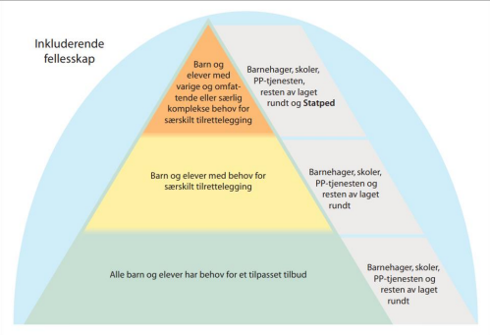

Barnehagen jobbet hele forrige år med å kartlegge eget ståsted. Framover skal vi fortsette med å jobbe med målformulering, problemstillinger og tiltak som kan gjøre oss bedre i stand til å inkludere alle på en god måte.
Barnehageloven, kap.8: Psykososialt barnehagemiljø, pålegger oss å forebygge ved å arbeide kontinuerlig for å fremme helse, trivsel, lek og læring hos barna. Barnehagen skal ikke godta krenkelser som for eksempel utestenging, mobbing, vold, diskriminering og trakassering. Barnehagen har sammen utarbeidet en «Plan for å ivareta barns rett til et godt psykososialt miljø

10. Tilvenning/ overganger
Er det ting dere lurer på, så ta det opp med personalet. Vi er der for å gjøre barnehageoppholdet så godt som mulig.
Dere som foreldre har rett til å kunne medvirke i ditt barns barnehagehverdag. Bruk denne muligheten til å være med på å bidra til at ditt barns hverdag.
Vi ser frem til å møte barnet og deg/dere og håper dere får en fin tid hos oss.

10.1 Når barnet starter i barnehagen
Tilvenning: Ett samarbeid mellom hjemmet og barnehage
Mål: At oppstart i barnehage og tilvenning skal gi en trygg og god tid i barnehagen for barn og foreldre/foresatte
Avtal gjerne et besøk hos barnehagen i forkant av tilvenningen, slik at barnet kan møte både de voksne, barna og de fysiske omgivelsene de skal forholde seg til. Det kan også være lurt å bruke uteområdet i barnehagen i helger og ettermiddag. Ta gjerne bilder når dere er på besøk og bruk dem til å forberede barnet
Å begynne i barnehagen, er en stor overgang for alle barn. Det er nye voksne og barn som de må forholde seg til, i tillegg til at de møter mange fremmede foreldre i garderoben. De første ukene bruker barnet mye energi på å se, lytte, lære, kjenne og forstå. Barnet utsettes for masse inntrykk som skal fordøyes, og de blir veldig slitne av dette.
En myk start gir et godt grunnlag for en god barnehagehverdag.
Hvor lang tid barnet trenger før det blir trygt, varierer fra barn til barn. Noen bruker lang tid, mens andre trenger kortere tid. Barnets alder, tilknytning til foreldrene og barnets ønske om kontakt, er viktige momenter å ta hensyn til når man skal bygge dagene rundt barnet.
En god tilvenning, er derfor viktig for at barnet skal få et godt forhold til barnehagen sin.
Sett av god tid til tilvenning, minst 3 dager (husk at noen barn vil trenge lenger tid).
Første dag; mamma og /eller pappa er tilstede sammen med barnet. De bruker tiden til å bli kjent med barn og voksne ved å delta i lek og andre hverdagsaktiviteter. Den første dagen bør være ganske kort, bare ett par timer.
Andre dag; Denne dagen er litt lengre enn gårsdagen, 3-4 timer, men foreldrene er fortsatt med.
Tredje dag; Denne dagen legges opp etter hvor «godt tilvendt» barnet er etter de første dagene. Hvis alt går greit kan mamma/pappa forlate barnehagen en stund. Skal barnet sove i barnehagen kan barnet prøve å gjøre det denne dagen. Foreldrene legger selv barnet, kontaktpersonen til barnet er også med under legging.
Når det gjelder soving i barnehagen ønsker vi at ungene sover ute. Dette fordi vi har dårlig med sovemuligheter inne og pga brannsikkerhet. De fleste barn sover i utetiden og da er personalet ute sammen med de andre ungene. Det avvikles også pauser for personalet i dette tidsrommet.
Fjerde dag og videre; Barnets oppholdstid i barnehagen kan økes gradvis, men forsiktig. Avtales med pedagogisk leder/kontaktperson.
En barnehagedag er mye fart og jobbing for ett barn. Vi ser at små barn ofte blir slitne, uten at de selv klarer å roe ned sitt tempo av den grunn. De tar heller i bruk sine reservekrefter. Ut fra barnets beste, er det viktig at barnet har korte dager der det er mulig.
Dersom barnet ikke kommer i barnehagen, er syk eller skal ha fri ønsker vi å ha beskjed. Dere legger selv barnet inn med fri i MyKid, evt sende melding til barnehagen.

Kontaktperson
I den første tiden i barnehagen får barnet og foreldrene en ansatt å forholde seg til. Dette gjøres for å skape trygghet mellom barnet og barnehagen.
Vi vil understreke at selv om barnet har kontaktperson, er det ikke alltid at denne personen er til stede når dere kommer til barnehagen eller ved henting pga av at vi går ulike vakter. Er det noe dere lurer på, ta det opp med personalet som er til stede.

Bringing og henting i hverdagen
Bruk gjerne litt tid på morgenen hvis du har mulighet til det. Si tydelig ifra til barnet når du gå, uansett hvor lite barnet er. Blir barnet lei seg, får det trøst og støtte av de voksne. Kosedyr og annet kan gi ekstra trygghet ved avskjed.
Når du har sagt «hadet» er det viktig at du går og ikke trekker ut tiden, det kan gjøre det verre for barnet. Ha faste rutiner på klemming og vinking. Vær tydelig, si at mamma eller pappa kommer og henter senere.
Følg opp det du sier. Er dere urolige, kan dere gjerne ringe barnehagen når det er gått en stund.

En god og tydelig avskjed er viktig for barnets trygghet og tillit til dere foreldre. Barn som opplever at foreldrene sniker seg ut, vil kunne bli redde, usikre og føle seg forlatt. Barnet vil i disse tilfellene ofte kunne gå rundt og lete etter dere. Føl dere trygge på at deres barn har det bra i barnehagen. Husk at også barna tror på det som mamma og pappa uttrykker med kroppsspråket.
Når dere skal hente barnet er det lurt å ha litt tid slik at du få anledning til å snakke med de ansatte, lese informasjon som henger oppe og la barnet ditt få tid til å avslutte lek/aktivitet.

10.2 Overgang til andre avdelinger
I løpet av barnehagetiden vil barnet som regel komme til å flytte fra «småbarnsavdeling» og til «storavdeling». De som skal bytte avdeling fra nytt barnehageår vil motta skriftlig melding om dette i løpet av juni måned. Enkelte ganger skjer det at barn bytter avdeling i løpet av et barnehageår, av ulike grunner. Som regel dreier det seg om endringer i barnegruppens antall. Hvis det skulle skje vil vi alltid ha som mål at barnet og foreldrene skal tas med på råd i forbindelse med selve overflyttingen i så god tid i forveien som mulig.
I forkant av denne dagen vil barnet ha vært på besøk på avdelingen som det skal starte på samme med en kjent voksen fra avdelingen en går på. Her vil du ha møtt de som jobber på avdelingen. For de fleste barna er ikke de andre avdelingene ukjent men allikevel er det litt høytidelig og skummelt (for noen) å bytte avdeling. Derfor er målet at barnet skal oppleve overgangen som noe positivt. Når en bytter avdeling må mamma eller pappa ta med alle tingene dine fra den gamle avdelingen til den nye, slik at du får alt på den nye avdelingen. Dette er også en fin mulighet til å markere overgangen for dere alle – at en fysisk flytter sakene over til ny avdeling.

10.3 Overgang til skole
Det er fast rutine for overgang barnehage/skole i kommunen der målet er at barnet skal få en positiv skolestart. Det er utarbeidet kriterier for det minimum av kunnskaper 5-åringen/skolestarteren bør ha på området kommunikasjon, språk og tekst. Det er utarbeidet et årshjul for samarbeidet mellom skolen og barnehagen som begge parter forholder seg til.

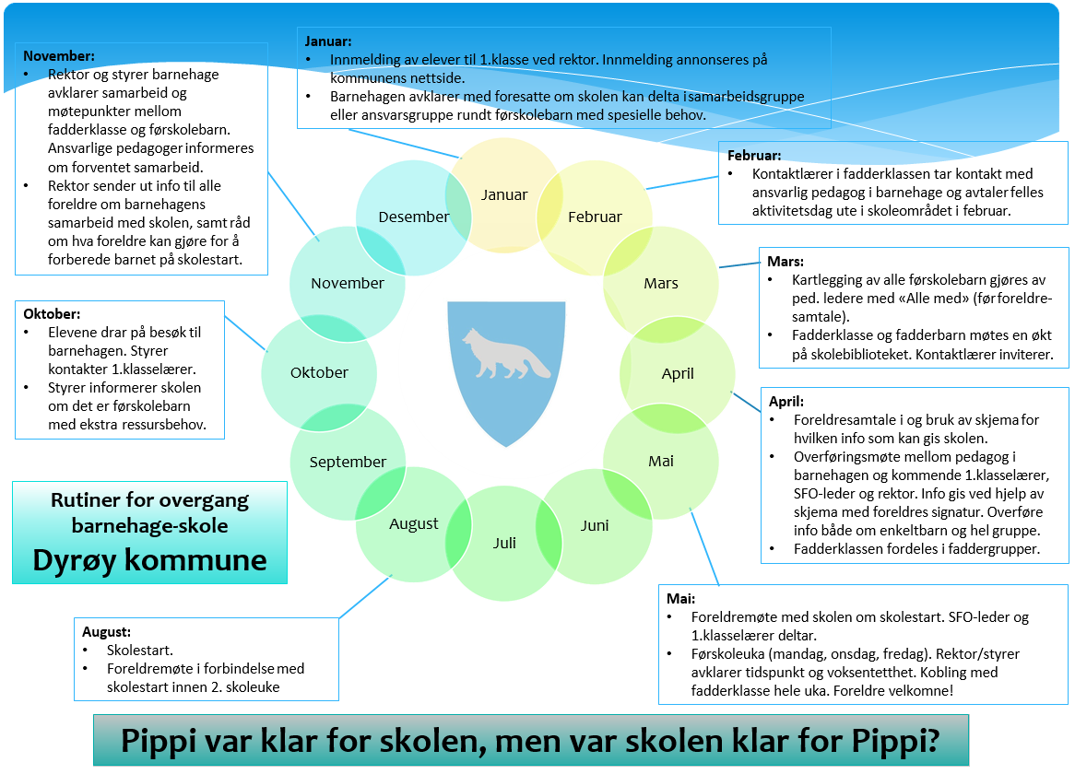
10.4 Årshjul
10.5 Arbeidsmetoder/ dokumentasjon
Kartlegging og observasjoner | Barnehagen bruker «Alle med» som verktøy i forhold til kartlegging av det enkelte barn. TRAS, som er et verktøy for mer spesifikke observasjoner av språk, benyttes når vi vurderer at det er nødvendig.  Det foregår en kontinuerlig observasjon av barna som danner grunnlag for vårt arbeid. Sammen med tilbakemeldinger fra foreldrene, både i det daglige og i foreldresamtaler, danner dette grunnlaget for den oppfølging som hvert enkelt barn behøver.  Personalet skal hele tiden være observant på adferd hos enkeltbarn og gruppen som helhet for å kunne sette inn tiltak der en anser det som nødvendig ut fra det en observerer og de mål en har satt seg for barnehagen, avdelingen og enkeltbarnet.
Evaluering av pedagogiske opplegg | Det utarbeides månedsplaner, der det oftest er avdelingsvis, men enkelte ganger har vi felles planer. På bakgrunn av planer foretas evalueringer og eventuelt justeringer. Hva fungere og hva bør gjøres annerledes. Dette danner grunnlag for videre diskusjoner, arbeid og planlegging. Vi vurderer på avdelingsmøter, personalmøter, planleggingsmøter og sammen med foreldrene på foreldremøter og i SU. Samtaler og tilbakemeldinger fra barn og foreldre danner også grunnlag for evaluering. Det er viktig å huske at noen ganger utgår planlagte aktiviteter pga uforutsette ting – det er en kunst å benytte seg av innspillene som barna gir og det kan noen ganger føre til andre prosjekt og stort engasjement blant alle. Sånn sett kan det fort skje andre spennende ting enn vi hadde tenkt.
Referat fra foreldresamtaler | Det fylles ut et skjema til foreldresamtaler, som en fører innspill fra selve samtalen i, den skal underskrives av foreldrene og legges i arkivet. Dette dokumentet danner grunnlag for mål for barnet og den videre oppfølging av barnet.

11. Samarbeidspartnere/ Tiltaksplan allmennpedagogisk tilbud.

Barnehagen har en forpliktelse gitt i barnehagelovens §19 a-j, til å agere der
barn gir oss grunn til bekymring. Første delen av tiltakskjeden er den
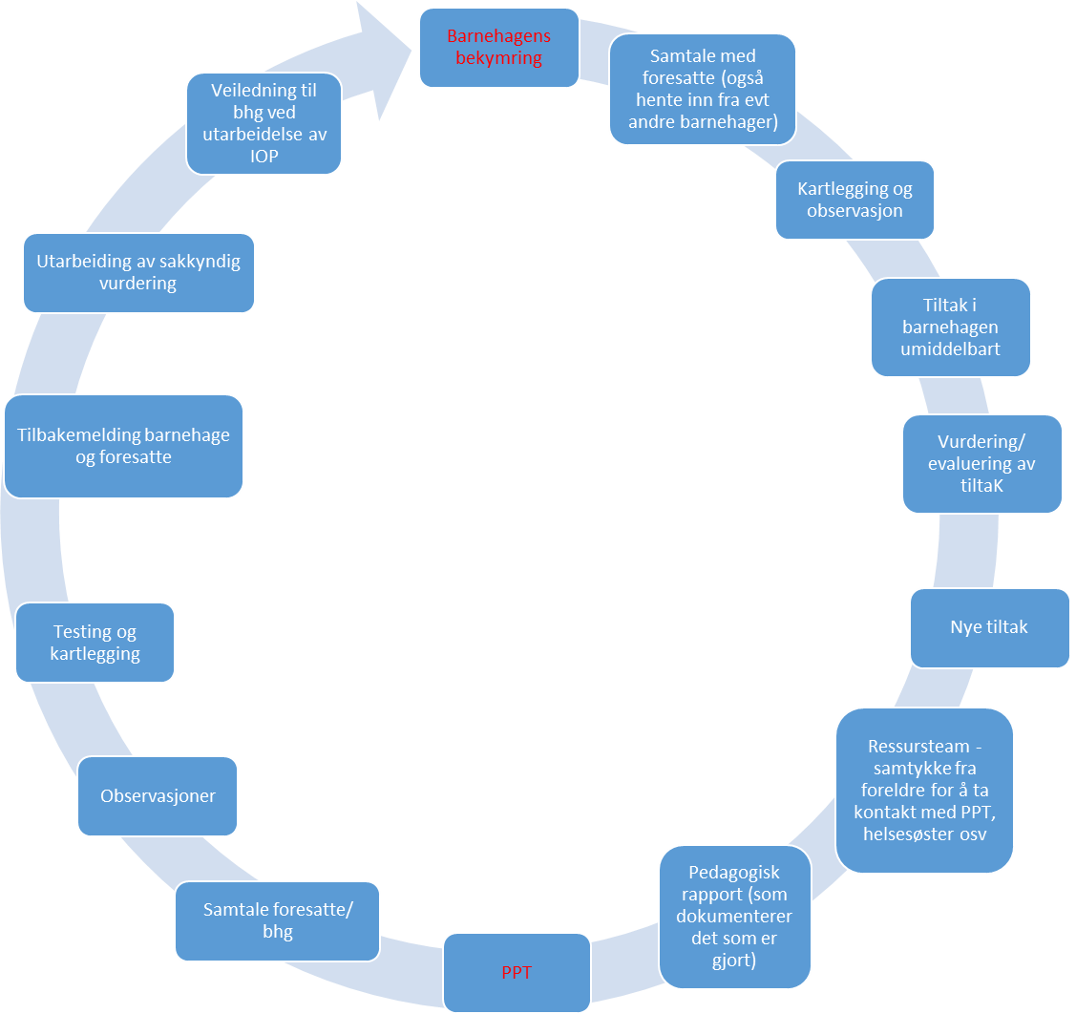
tilpasning av det allmennpedagogiske tilbudet som gis innenfor de daglige
rammene. Det skal foretas observasjoner og dokumentasjoner av disse slik
at en evaluering av igangsatte tiltak er mulig. Foresatte vil tas med på
råd fra første bekymring oppstår.
Det er viktig med tett og god dialog da foresatte innehar mye kunnskap om eget barn, og situasjonen i hjemmet kan gi oss masse informasjon om hvilke tiltak som eventuelt er klokt å sette i gang. Hvis foresatte er bekymret er det lurt å dele tankene med barnehagen slik at en sammen kan finne den beste løsningen for barnet.
Hvis det er grunn til å tro at barnets behov ikke kan dekkes innenfor det allmennpedagogiske tilbudet, vil barnehagen i samarbeid med foresatte avtale videre framgang i saken.
Både foresatte og barnehagen kan be om en sakkyndig vurdering av om barnet har behov for spesialpedagogisk hjelp. I praksis innebærer det å be om bistand fra PPT i første omgang.
I ressursteamet deltar PPT og det vil diskuteres de tiltak og evalueringer som er gjort og PPT vil ofte gjøre observasjoner og foreta en utredning for å tilråde videre framgang i saken.
Det vil vurderes i hvert enkelt tilfelle hvorvidt det er behov for tiltak fra andre instanser som BUP, avlasting o.l.

Barnehagens personale har en plikt ifl Barnehageloven §22; «Enhver som utfører tjeneste eller arbeid etter denne loven, skal uten hinder av
taushetsplikt melde fra til barneverntjenesten uten ugrunnet opphold
- når det er grunn til å tro at et barn blir eller vil bli mishandlet, utsatt
for alvorlige mangler ved den daglige omsorgen eller annen alvorlig
omsorgssvikt,
b) når det er grunn til å tro at et barn har en livstruende eller annen alvorlig sykdom eller skade og ikke kommer til undersøkelse eller behandling, eller at et barn med nedsatt funksjonsevne eller et spesielt hjelpetrengende barn ikke får dekket sitt særlige behov for behandling eller opplæring,
c) når det er grunn til å tro at et barn blir eller vil bli utnyttet til menneskehandel»

12. Foreldresamarbeid
Et godt og tillitsfullt samarbeid mellom hjem og barnehage er viktig for det enkelte barnets trivsel, utvikling og læring. Den daglige kontakten mellom barnehagen og foreldre gir mulighet til dialog og gjensidig informasjonsutveksling og er viktig for samarbeidet. Vi prøver derfor å være tilstede i bringe- og hentesituasjonen.

Foreldreråd | Alle foreldrene er del av foreldrerådet. Foreldrerådet skal fremme foreldrenes fellesinteresser og bidra til at samarbeidet mellom barnehagen og foreldregruppen skaper et godt barnehagemiljø. Foreldrerådet styrer seg selv og foreldrerepresentantene har ansvar for å innkalle til møter ved behov eller etter ønske fra foreldre.
Samarbeidsutvalget SU | Samarbeidsutvalget (SU) for Dyrøy barnehage består av to representanter fra foreldrene, to representanter fra de ansatte og en representant fra kommunen som eier. Styrer er saksbehandler og sekretær. SU skal være et rådgivende, kontaktskapende og samordnende organ
Brukerundersøkelse | Dyrøy barnehage tar mål av seg å ha foreldreundersøkelser i partallsår. Vi benytter oss av verktøy for foreldreundersøkelser som Udir legger ut. Disse starter i november disse årene.
Foreldresamtaler | Når barnet begynner i barnehagen har vi en førstegangssamtale i løpet av de 14 første dagene.  Det avholdes en foreldresamtale om høsten og en på våren.
Foreldremøter | Vi gjennomfører foreldremøte i løpet av september. Her gis foreldrene mulighet til å komme med innspill til årsplanen.  Det vil også avholdes ett temaforeldremøte i løpet av høsten for alle i tillegg til at det blir foreldremøte i april for de som har barn som skal begynne på skolen. Her vil også skolen og SFO være tilstede slik at en får informasjon om skolestart og praktiske forhold knyttet til det. Det er mulighet til å ta opp alle spørsmål knyttet til skolestart i dette møtet.

13. Barnehagens samarbeidsutvalg 2023/ 2024:
Repr. fra foreldrene
1: Anne-Marit Svendsen
Vara: Rune Sæbbe
2: Siri Linaker
Vara: Lars-Erik Hanssen
Repr. fra personalet
1: Maria Heim
2: Marit Espejord
Vara: Gunlaug Dalgård
Repr. fra eier (kommunen):

Leder i foreldrerådet: Siri Linaker
Verneombud: Marit Espejord (ut 2023)

Møteplan for samarbeidsutvalget Dyrøy barnehage:

I forkant sendes møteinnkalling til foresatte via MyKid. Det vil også legges ut sakspapirer der slik at en kan melde sine innspill til foreldrerepresentantene evt ønske at det avholdes foreldreråd. Dette har foreldrerepresentantene ansvar for å avholde.

Møteplan samarbeidsutvalget:
23.oktober -23, 16.november -23, 8.februar-24, 25. april -24

Ved behov melder representantene det til enhetsleder og ekstra møte settes opp.

Planleggingsdager barnehageåret 2023/2024
14.aug.2023 15.aug.2023 02.jan.2024 10.mai 2024 Den siste er ikke fastsatt.

